Федеральное государственное автономное образовательное учреждение высшего образования «Национальный исследовательский университет ИТМО».

Факультет программной инженерии и компьютерной техники

Лабораторная работа №3

Выполнил
Путинцев Данил Денисович
Группа P3107
Проверил(а)
Преподаватель: Байрамова Хумай Бахруз Кызы

Санкт-Петербург 2024 год

Текст задания
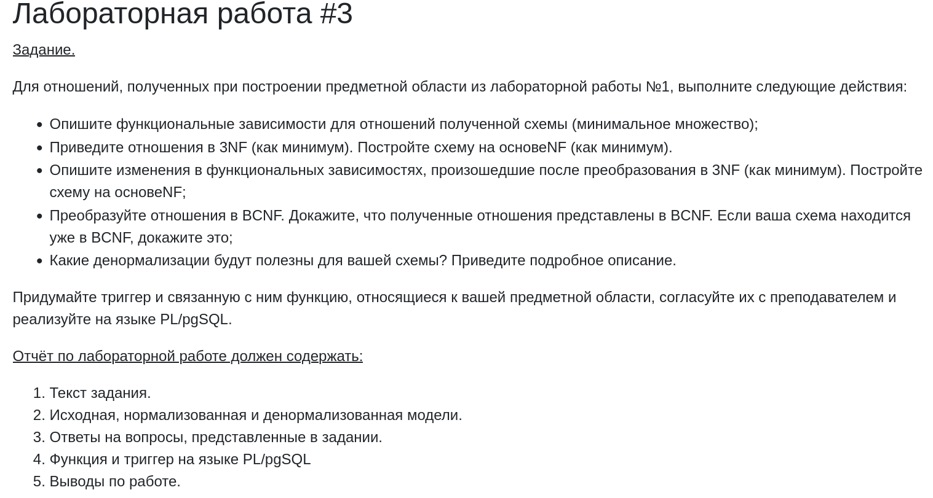

Исходная, нормализованная и денормализованная модели

Исходная модель
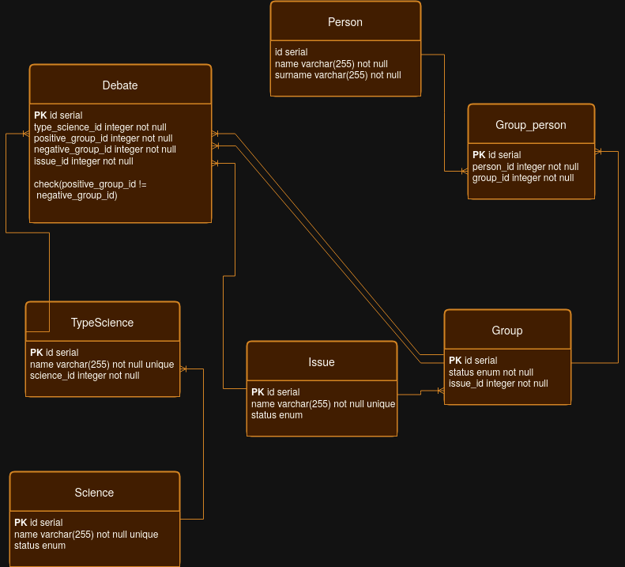

Ответы на вопросы, представленные в задании

Функциональные зависимости для отношений полученной схемы (минимальное множество)
Person:
id → name
id → surname
Group_person:
id → group_id
id → person_id
Group:
id → issue_id
id → status
Issue:
id → name
name → status
TypeScience:
id → name
name → science_id
Science:
id → name
name → status
Debate:
id → science_id
id → issue_id
id → positive_group_id
id → negative_group_id

Приведение отношений к 3NF
1NF: Текучие отношения уже приведены к 1NF, так как на пересечении каждой строки и столбца — одно значение.
2NF: Моя модель удовлетворяет 2NF, так как все атрибуты, не входящие в первичный ключ, в полной функциональной зависимости от первичного ключа отношений
3NF: Моя модель не удовлетворяет 3NF, так как отношение в 1NF и 2NF, но некоторые атрибуты, которые не входят в первичный ключ, находятся в транзитивной функциональной зависимости от первичного ключа.

Описание изменений функциональных зависимостей для преобразовании модели в 3NF

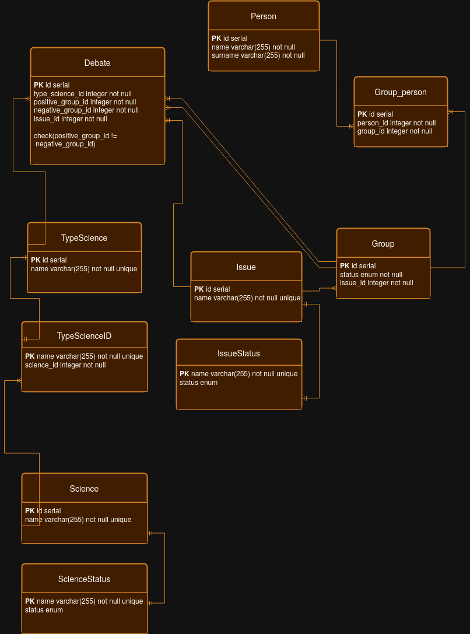
Для того что привести отношение к 3NF следует устранить транзитивную функциональную зависимость от первичного ключа. Для этого создадим три дополнительные сущности ScienceStatus, IssueStatus и TypeScienceID. А в таблицах, которые содержали транзитивную функциональную зависимость, уберем соответствующие атрибуты.
Issue:
id → name
name → status
IssueStatus:
name → status

TypeScience:
id → name
name → science_id
TypeScienceID:
name → science_id

Science:
id → name
name → status
ScienceStatus:
name → status

Благодаря этим операциям мы приведем модель к 3NF.

Преобразовать отношения в BCNF
Отношения BCNF — это когда для всех функциональных зависимостей отношения выполняется условие: детерминант — потенциальный ключ.
Моя модель удовлетворяет BCNF после приведению её к 3NF, так как детерминант во всех сущностях — это первичный ключ, который состоит из одного атрибута (id или name (которое является уникальным)).

Денормализация
1) Объединение сущностей debate и issue будет полезно для моей модели, так мы сможем из сущности debate увидеть status_issue и name_issue. Эта денормализация внесет ясности в таблицу debate.
2) Также я считаю, что можно добавить type_science_name в cущность debate для большей ясности
3) Добавить в сущность debate science_name, для того чтобы хранить всю полезную информацию в одной таблице debate.
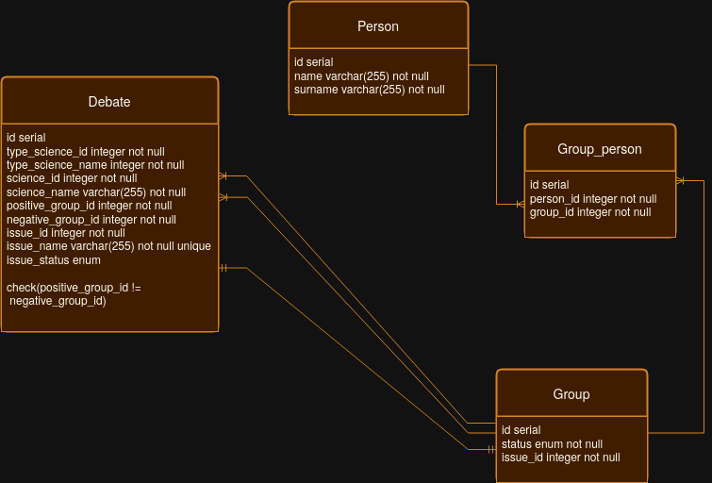

Функция и триггер на языке PL/pgSQL
CREATE OR REPLACE FUNCTION check_positive_group_id(GroupID integer)
RETURNS boolean AS $$
BEGIN
RETURN EXISTS(
SELECT ID
FROM GROUP_INFO
WHERE GROUP_INFO.STATUS::varchar(255) = 'Positive' and Group_INFO.ID = GroupID
);
END;
$$
LANGUAGE plpgsql;

CREATE OR REPLACE FUNCTION check_negative_group_id(GroupID integer)
RETURNS boolean AS $$
BEGIN
RETURN EXISTS(
SELECT ID
FROM GROUP_INFO
WHERE GROUP_INFO.STATUS::varchar(255) = 'Negative' and Group_INFO.ID = GroupID

);
END;
$$
LANGUAGE plpgsql;

CREATE OR REPLACE FUNCTION validate_debate_data()
RETURNS TRIGGER AS $$
BEGIN
IF (check_positive_group_id(NEW.POSITIVE_GROUP_ID) AND check_negative_group_id(NEW.NEGATIVE_GROUP_ID)) THEN
RETURN NEW;
ELSE
RAISE EXCEPTION 'Invalid group IDs for debate';
END IF;
END;
$$
LANGUAGE plpgsql;

CREATE TRIGGER debate_data_validation
BEFORE INSERT OR UPDATE ON DEBATE
FOR EACH ROW
EXECUTE FUNCTION validate_debate_data();

Выводы по работе
Я почти научился различать виды нормализации, написал триггер. Понял, зачем нужна денормализация. Познакомился с процедурным языком PL/pgsql.

